Pielikums

Balvu novada Domes

2020. gada 25. jūnija

lēmumam “Par satiksmes organizāciju Brīvības ielā, Balvos, Balvu novadā”

(protokols Nr.10.18. §)

**Satiksmes organizācijas shēma**

Brīvības ielas posmā starp Daugavpils un Brīvības ielu krustojumu un

Rūpniecības un Brīvības ielu krustojumu, Balvos

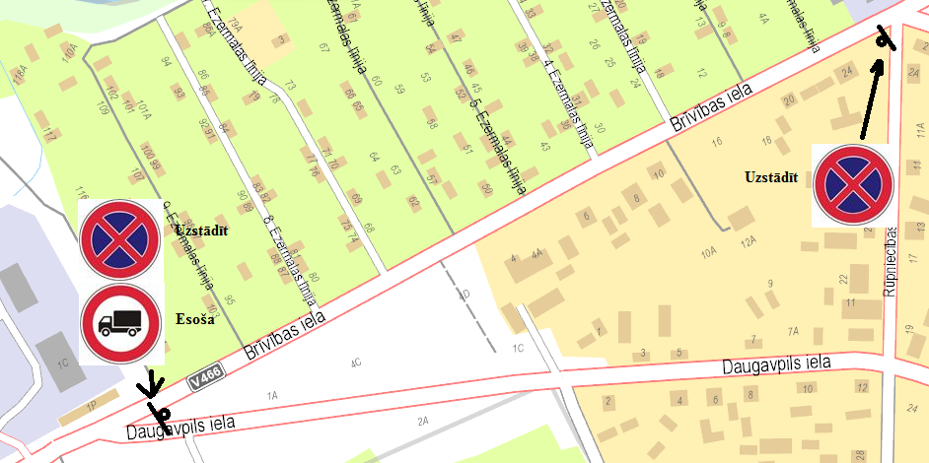

Domes priekšsēdētāja vietniece A.Petrova